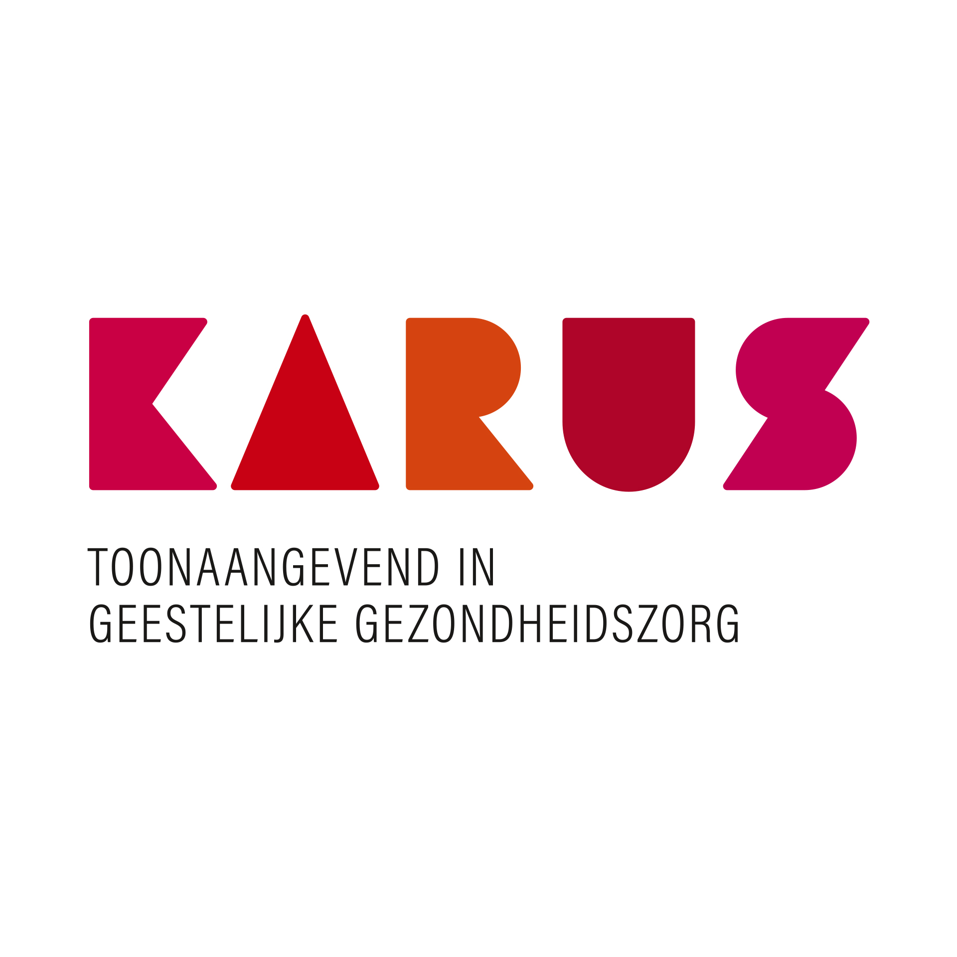

afdelingsbrochure

dagcentrum angst & stemming

KARUS vzw

Campus Gent

Beukenlaan 20 – 9051 Gent

[info@karus.be](mailto:info@karus.be) – www.karus.be

09 210 69 69

WELKOM op het dagcentrum angst & stemming

Het team heet je van harte welkom op het Dagcentrum Angst en Stemming.

We streven ernaar om jouw traject in een vlotte en goede samenwerking met het team te laten verlopen. Deze brochure verschaft jou info over de werking van de dagbehandeling als aanvulling op de onthaalbrochure van Karus.

Binnen KARUS maakt ons dagcentrum deel uit van het zorgprogramma voor Angst- en Stemmingsproblematiek. Onze dagbehandeling valt onder de bevoegdheid van de residentiële afdelingen Lavi en Balans.

1. Waar kom je terecht?

Wie kunnen we helpen?

Het dagcentrum “Angst en Stemming” richt zich naar ambulante zorgvragers met angst- en stemmingsproblemen.

Wat is onze visie?

We vertrekken vanuit een biopsychosociaal denkmodel.

De psychologische referentiekaders zijn divers: cognitieve gedragstherapie, positieve psychotherapie, narratieve therapie, acceptance and commitment therapie, het psychodynamisch perspectief en het herstelgerichte denken.

Wat gebeurt er tijdens jouw verblijf/behandeling?

Verloop van de behandeling

Het behandelaanbod biedt vier aparte modules aan. Het groepstherapeutisch proces staat centraal. Elke module heeft een andere startdatum en loopt gedurende 12 weken.

We werken aan jouw herstel van het biopsychosociaal evenwicht. Het versterken van de aanwezige mogelijkheden en het verbeteren van de levenskwaliteit staan centraal.

GROEPSGERICHT AANBOD

Het programma is hoofdzakelijk een groepsaanbod en is psychotherapeutisch, psycho-educatief, multidisciplinair en multidimensionaal. Wat betekent dat er inhoudelijk zowel verbaal als non-verbaal gewerkt wordt via woord, beeld en beweging.  
  
De sessies worden doorgaans door één discipline begeleidt. Sommige in co-therapie met een teamlid of stagiair psychologie.  
  
We werken met gesloten groepen van maximum 9 deelnemers. In totaal heeft het dagcentrum een capaciteit voor 36 cliënten.

INDIVIDUEEL AANBOD

De individuele opvolging loopt enkel tijdens de duur van je traject in het dagcentrum.  
Het individueel aanbod bestaat uit een tweewekelijks gesprek bij de psycholoog verantwoordelijk voor jouw groep.  
Bij Dr. Verbeke worden 2 à 3 consultaties ingepland.   
Er is geen maatschappelijk werker verbonden aan het dagcentrum.

Therapeutisch programma

DE MODULE PERSOON & KRACHT  
In deze module onderzoeken we via gesprekstherapie, creatieve therapie en bewegingstherapie de veranderingsmogelijkheden van je gedachten, gevoelens, gedrag en je zelfbeeld. De focus wordt gelegd op je kwaliteiten. We werken ervaringsgericht en oefenen in verbindende communicatie. Er wordt ook ingegaan op je ruimere context en het ontwikkelen van positieve relaties.

DE MODULE PERSOON & CONTEXT

In deze module bewegen we heen en weer tussen je eigen dynamiek en de groepsdynamiek, tussen je gezin van herkomst en je huidige gezinsconstellatie, tussen wat zich afspeelt in de groep en wat zich afspeelt op je werk, in je gezin, in je relaties. We werken vanuit een groepsdynamisch kader. Aanbod bestaat uit inzichtsgevende groepstherapie, explorerende contextgroep, atelier van de verbeelding, lichaamsgericht werken/ervaringsleren en therapie rond communicatie.

DE MODULE PERSOON EN WAARDEN

Aan de hand van ervaringsgerichte oefeningen en gesprekken in groep onderzoeken we in deze module wat voor jou echt belangrijk is en hoe je je hier meer kan door laten leiden in het hier en nu. Er worden oefeningen en ideeën gebruikt uit ACT (Acceptance and CommitmentTherapy), uit ademhalingstherapie en biofeedback.

DE MODULE PERSOON EN INTERACTIE

In de module persoon en interactie worden er groep therapeutische sessies, psychomotorische therapie en creatieve therapie gegeven. De thema’s die aan bod komen, zijn jouw identiteit, relaties, mensbeeld,idealen en verlangens. De focus wordt gelegd op het verwerven van inzicht en het brengen van dynamiek in je dominante gevoelens en interactiepatronen. Het kader is psychodynamisch en is gebaseerd op Mentalisation Based Treatment.

Samenwerking met de context

Samenwerking met de context kan op indicatie.

Zorg voor nazorg

Bij afronding van de deelname aan jouw module kan je aan het multidisciplinair team feedback en advies vragen over verdere nazorg.

1. Bij wie kom je terecht?

Beleidsteam:

* Dr. Verbeke is de beleidsarts.
* Liesbet De Wilde en Lieven De Ruyver zijn therapeutisch verantwoordelijken.
* Pascal Janssens en Geert Claes zijn afdelingsverantwoordelijken van de residentiële afdelingen voor angst en stemmingsproblematiek. Het dagcentrum valt onder hun bevoegdheid

Wie is wie?

We werken met een multidisciplinair team. Ieder heeft zijn specifieke inbreng.   
Er is tweewekelijks een teambespreking van de groep waarbij het groeps- en individueel traject besproken wordt.

ARTS

Dr. Verbekeis de psychiater verbonden aan het dagcentrum.   
Als arts superviseert en adviseert hij in het team je behandelingstraject.  
Consultaties worden ingepland tijdens de duur van je traject.   
Attesten voor werk en mutualiteit, alsook voorschriften voor medicatie kan je steeds via de verpleegkundigen van het dagcentrum aanvragen bij de arts.

PSYCHOLOGEN

* Ruth is psychoanalytisch psychotherapeut met bijzondere interesse voor systemen (koppel, gezin, familie) en groepen.
* Ferdy is psychoanalytisch/psychodynamisch georiënteerd en werkt vanuit de Mentalisation Based Treatment methodiek.
* Guido is cliëntgericht georiënteerd en werkt vanuit de Acceptance and Commitment methodiek.
* Gwenda is cliëntgericht en systeem therapeut. In de module worden elementen vanuit de cognitieve therapie geïntegreerd.  
    
  Zij nemen de begeleiding van therapeutische sessies op zich.   
  De individuele opvolging betreft een individueel gesprek om de 2 weken.

THERAPEUTEN

* Christine is ergotherapeut en begeleidt creatief therapeutische sessies.
* Francis is lichaamsgerichte psychotherapeut, adem- en biofeedback therapeut die vanuit het lichaams- en bewegingsgerichte werkt.
* Annelies is psychomotorisch therapeut met focus op het voelen, ervarings- en lichaamsgericht leren over jezelf, gebruik makend van de natuur en yoga.

|  |  |  |  |  |
| --- | --- | --- | --- | --- |
|  | **Persoon en kracht** | **Persoon en context** | **Persoon en waarden** | **Persoon en interactie** |
| **Psychologen** | Gwenda | Ruth | Guido en Gwenda | Ferdy |
| **Ergotherapeut** | Christine | Christine |  | Christine |
| **Bewegingstherapeut** | Annelies | Annelies | Francis | Francis |

VERPLEGING

* Eline is verantwoordelijk verpleegkundige van het dagcentrum en neemt de dagelijkse coördinatie op zich. Ze verzorgt het onthaal en is steeds bereikbaar voor praktische vragen en gesprek.
* Céline is verpleegkundige en heeft een ondersteunende functie in het administratieve en therapeutische deel. Je kan bij haar terecht voor praktische vragen en gesprek.

LOGISTIEK

Veerle is logistiek medewerker en zorgt voor praktische ondersteuning doorheen de dag. Zij verzorgt de koffie/thee momenten en het middagmaal. Voor vragen rond het middagmaal of andere logistieke zaken kan je bij haar terecht.

DIENST ZINGEVING

Elkeismedewerker zingeving en pastoraal en geeft wekelijks een vrijblijvend aanbod zingeving op dinsdag van 15.30-16.30 uur. Er is tevens mogelijkheid tot een individueel gesprek.

Hoe kan je ons bereiken?

* telefoonnummer dagcentrum: 09 210 65 26
* telefoonnummer Eline: 09 210 68 50
* per mail: dagcentrumaens@karus.be

1. belang van een positief afdelingsklimaat

Algemene afspraken

De algemene praktische info vind je terug in de onthaalbrochure, ook online terug te vinden: [https://www.karus.be/praktische-info/opname](https://eur03.safelinks.protection.outlook.com/?url=https%3A%2F%2Fwww.karus.be%2Fpraktische-info%2Fopname&data=05%7C01%7CLaurens.Van.Heuverswijn%40karus.be%7C835280bb33c243e4e68d08dbd54105fb%7Cf7f76aca67c744a1858e3022bde5ef6d%7C0%7C0%7C638338247472303611%7CUnknown%7CTWFpbGZsb3d8eyJWIjoiMC4wLjAwMDAiLCJQIjoiV2luMzIiLCJBTiI6Ik1haWwiLCJXVCI6Mn0%3D%7C3000%7C%7C%7C&sdata=AWukRir26BoMMR0ZHaMf6%2BaTRMNxaCLZFYeipuU8TeA%3D&reserved=0).

Afdelingsgebonden afspraken

We hechten belang aan respect voor elkaars levens-en zienswijze. Het onderhouden van een goede verstandhouding is een gedeelde verantwoordelijkheid.

Elk teamlid is gebonden aan het beroepsgeheim en gaat met zorg om met verworven informatie.

AANWEZIGHEID

Als team zetten we ons in om kwalitatieve zorg te bieden en te streven naar een goede continuïteit in je behandeltraject. Om dit te kunnen garanderen, verwachten wij ook jouw engagement om in het aangeboden therapieprogramma steeds aanwezig te zijn.  
We vragen om persoonlijke afspraken zoveel mogelijk buiten de therapiemomenten te plannen.

Ons therapeutisch aanbod is divers en richt zich op zowel het verbale als op het lichamelijke. Beide aspecten vinden wij belangrijk in jouw proces om tot een breder inzicht en gedragen evenwicht te komen in je leven.

Aanwezigheid in alle aangeboden sessies vinden we daarom ook belangrijk.

AFWEZIGHEID

Indien je omwille van ziekte of overmacht niet aanwezig kan zijn, vragen we jou om ons steeds te verwittigen. Via telefoon of mail naar de verpleging. Het liefst vóór 9.15 uur zodat we jouw maaltijd kunnen annuleren en de therapeuten kunnen verwittigen. We zijn betrokken op jouw welzijn en horen graag hoe het met je gaat.

Indien je verlof moet regelen kan dit via de verpleging aangevraagd worden.

PRIVACY

Wat in de groep besproken wordt blijft in de groep en wordt niet gedeeld met personen die hier niet toe behoren. In een proces stappen met jezelf in en met de groep kan intens zijn. Indien je de nood voelt om even te ventileren over persoonlijke zaken dan kan je ook steeds terecht bij de verpleegkundigen.

Er mag niet gefotografeerd of gefilmd worden op afdeling en/of campus. Er wordt gevraagd om ieders privacy te respecteren en niets inhoudelijks te delen op sociale media.

GSM

Tijdens de therapie vragen we om de gsm stil of uit te zetten.

1. Praktische info

De algemene info

De algemene praktische info vind je terug in de onthaalbrochure, ook online terug te vinden: [https://www.karus.be/praktische-info/opname](https://eur03.safelinks.protection.outlook.com/?url=https%3A%2F%2Fwww.karus.be%2Fpraktische-info%2Fopname&data=05%7C01%7CLaurens.Van.Heuverswijn%40karus.be%7C835280bb33c243e4e68d08dbd54105fb%7Cf7f76aca67c744a1858e3022bde5ef6d%7C0%7C0%7C638338247472303611%7CUnknown%7CTWFpbGZsb3d8eyJWIjoiMC4wLjAwMDAiLCJQIjoiV2luMzIiLCJBTiI6Ik1haWwiLCJXVCI6Mn0%3D%7C3000%7C%7C%7C&sdata=AWukRir26BoMMR0ZHaMf6%2BaTRMNxaCLZFYeipuU8TeA%3D&reserved=0).

Afdelingsgebonden info

ONTHAAL EN VERPLEEGPOST

Je wordt verwacht tussen 09.30-09.45 uur in de onthaalruimte in ons dagcentrum.

Er wordt koffie, thee en water voorzien.

Het is een moment voor mededelingen en je kan zelf terecht in de verpleegpost voor vragen.

OPENINGSUREN DAGCENTRUM

Maandag, dinsdag en donderdag van 08.30 tot 17.00 uur.

We zijn telefonisch bereikbaar op deze dagen en tijdens deze uren.

THERAPIE DAGEN/UREN

Maandag 10.00 – 12.00 uur en 13.30-15.30 uur

Dinsdag 10.00 – 12.00 uur en 13.30-15.30 uur

Donderdag 10.00 – 12.00 uur en 13.30-15.30 uur

PAUZE

Rond 11.00 uur is er een pauze en wordt er soep aangeboden.

Rond 14.30 uur is er pauze. Koffie en thee zijn steeds voorzien.

Er is een waterfontein in de keuken met gekoeld plat en bruiswater.

MIDDAGMAAL

Het middagmaal is voorzien vanaf 12.00 uur en is inbegrepen in de dagprijs.

De maaltijd wordt in de eetruimte van het dagcentrum genuttigd.

MEDICATIE

Indien je middagmedicatie neemt, zit dit in de dagprijs inbegrepen.

Je kan deze ’s morgens bij de verpleging komen halen.

LOCKERS

Er zijn lockers in de eetruimte. Een sleutel vraag je bij de verpleging. Er wordt geen waarborg gevraagd. Wel dien je af te tekenen indien je een sleutel wenst. Bij verlies wordt er een standaardbedrag gefactureerd.

INTERNET

Er zijn 2 computers met internetverbinding ter beschikking. Jouw persoonlijke computer kan niet op het netwerk aangesloten worden.  
  
Je kan inloggen op het vrij WIFI netwerk van het ziekenhuis.

1. Heb je nog vragen, bedenkingen?

Bij vragen of bedenkingen kan je het dagcentrum altijd bereiken via 09 210 65 26 of via dagcentrumaens@karus.be.

NOTITIES

……………………………………………………………………………………………………………………………………………………………………………………………………………………………………………………………………………………………………………………………………………………………………………………………………………………………………………………………………………………………………………………………………………………………………………………………………………………………………………………………………………………………………………………………………………………………………………………………………………………………………………………………………………………………………………………………………………………………………………………………………………………………………………………………………………………………………………………………………………………………………………………………………………………………………………………………………………………………………………………………………………………………………………………………………………………………………………………………………………………………………………………………………………………………………………………………………………………………………………………………………………………………………………………………………………………………………………………………………………………………………………………………………………………………………………………………………………………………………………



vzw KARUS

V.U. Katlyn Colman

Maatschappelijke zetel

Caritasstraat 76 – 9090 Merelbeke-Melle

BTW BE 0861.314.369 – RPR Gent

info@karus.be – www.karus.be

09 210 69 69